Как научить ребенка цифре и числу 9
Содержание
- 1 Знакомство с цифрой и числом
- 2 Поиск ассоциаций для облегчения понимания
- 3 Простые задачи для числительного
- 4 Для запоминания
  - 4.1 Поговорки и стихи
  - 4.2 Загадки и ребусы
  - 4.3 Прописи и раскраски
- 5 Тренажеры для закрепления
Чтобы выучить число и цифру 9, для дошкольников разработаны специальные пособия и материалы. На их основе можно легко и быстро обучить ребенка выполнению простых арифметических действий.
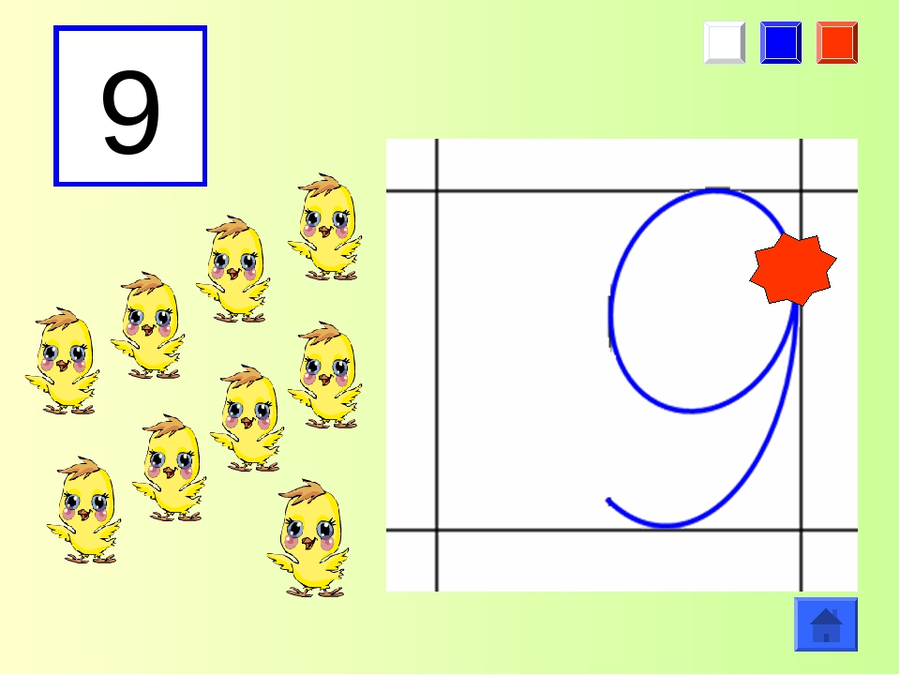

Знакомство с цифрой и числом
Девятка — последняя цифра в ряду однозначных чисел. Знакомство с ней должно происходить тогда, когда предыдущие восемь уже изучены.
Перед переходом к изучению девятки необходимо повторить и закрепить пройденный материал, решить примеры на сложение и вычитание однозначных чисел.
Ребенок должен знать ответ на вопрос: чем отличается число от цифры и сколько цифр существует.
Урок проводится в интерактивной форме, при этом используются такие материалы:
- развивающие игры;
- ребусы;
- загадки;
- пословицы и поговорки;
- тренажеры для развития мышления и пр.
Чтобы ребенку было комфортно заниматься и легче усваивать информацию, необходимо создать подходящую для обучения обстановку, исключив посторонние звуки (телевизор, телефон, планшет и пр.). Следует создать в комнате рабочую атмосферу. Нежелательно проводить занятие в детской комнате, где много игрушек и других элементов, отвлекающих внимание.
Лучше расположиться за столом в большой светлой комнате. По ходу занятия требуется делать небольшие перерывы, и заниматься в это время двигательной активностью. Это связано с тем, что ребенок дошкольного возраста быстро устает и высидеть долгое время в одном положении ему будет трудно.
В процессе занятия малыш должен освоить написание числа девять, научиться выполнять арифметические действия с ним, концентрировать внимание на объекте и самостоятельно выполнять задачи.
В качестве учебного материала можно использовать:
- обучающее видео;
- книги по математике для дошкольников;
- интерактивные карты;
- прописи, раскраски;
- компьютерные игры.
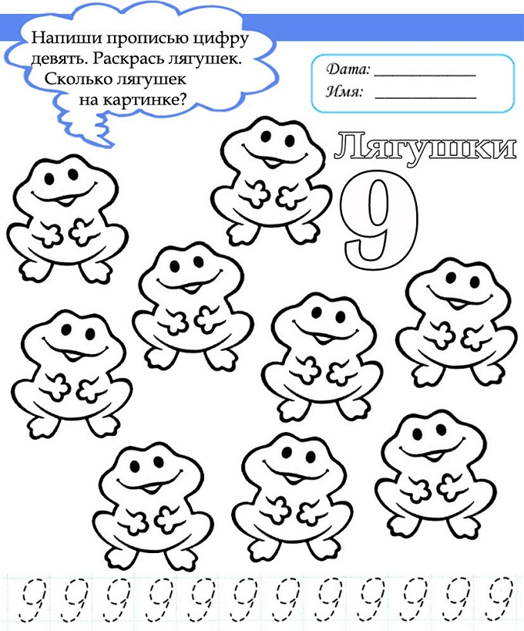
Материал должен быть подан таким образом, чтобы заинтересовать ребенка. Это связано с тем, что дети не могут концентрировать внимание на том, что им неинтересно. Усидчивость и внимательность нужно развивать постепенно.
После проведенного урока ребенок должен:
- знать состав и образование числа 9;
- уметь соотносить количество предметов и объектов с числом;
- уметь разбивать число на составляющие.

Поиск ассоциаций для облегчения понимания
Чтобы ребенку было легче выучить и запомнить девятку, нужно провести ряд ассоциаций со знакомыми предметами и явлениями. В этом помогут стихотворения и картинки с числом 9.
Следует обратить внимание ребенка на то, что 9 похожа на перевернутую шестерку.
Можно также провести параллель между девяткой и буквой Д. Таким образом, ребенок будет быстрее запоминать не только числа, но и буквы.
В качестве примеров того, на что похожа 9, можно привести:
- запятую;
- голову слона с хоботом;
- половину кренделька;
- клубок с ниткой;
- рыбу, пойманную на крючок;
- морского конька;
- число 0 с хвостиком;
- открытый замок;
- ухо;
- серьгу и т.п.
Благодаря ассоциативному мышлению процесс запоминания существенно облегчается.
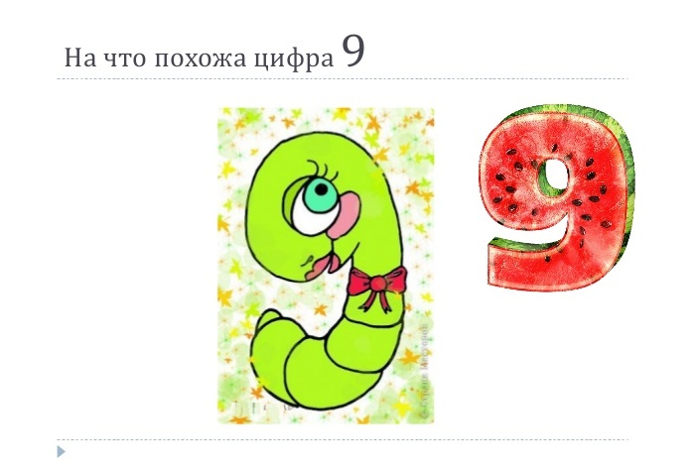

Простые задачи для числительного
Простые задачи для дошкольников помогут освоить новый материал:
- В будке было 6 щенят. Потом туда принесли еще 3 щенков. Сколько щенков находится в будке?
- На листе бумаги нарисованы маленькие домики. В некоторых из них есть числа, а в других нет. Нужно вернуть недостающие знаки в домики, записав их в нужное поле.
- Необходимо решить следующие примеры: 8+1, 5+4, 6+3, 7+2.
- У Светы в коробке было 3 карандаша. Женя дал ей 6 карандашей. Сколько карандашей стало в коробке у Светы?
- На дереве висело 9 спелых груш. 2 сорвал Максим, 3 забрала мама для пирога. Сколько груш осталось на дереве?
- Дети сорвали на грядке 8 красных помидоров и 1 зеленый. Сколько всего помидоров собрали дети?

Для запоминания
Информация лучше запоминается, если ее преподносить в виде ребусов, загадок, стихотворений и т.п. В таком случае у детей одновременно работают разные виды памяти: логическая, образная и др.

Поговорки и стихи
Стихи про девятку:
Номер 9 — это ведь
Перевернутая 6.
Сверху нарисуй кружок,
Внизу — дугу наискосок.
Начинай чертить с кружка
И не делай уголка.
У 9 нет углов:
Дужка, круг — и знак готов.
Цифра 9 — колобок?
Или же она — клубок?
Это змейка в травке спит
Хвост ее крючком лежит.
Цифра 9, или девятка,
Числовая акробатка:
Если на голову станет,
Цифрой 6 девятка станет.
Головастая девятка
Старше всех, и не загадка.
Чтобы цифры стали строем
От восьмерок и до троек.
Крупнее этой цифры нету.
9 шариков — планеты.
По вселенским всем законам
Живут в космосе бездонном
Возле солнечной звезды,
А на 3-ей — я и ты.
Шел котенок через мостик
Сел на мост и свесил хвостик:
«Мяу, так удобно здесь, ведь…»
Стал котенок цифрой девять.
К 9 без 10
Детям нужно спать идти.
Если же не лечь в кровать,
Носом будете клевать.
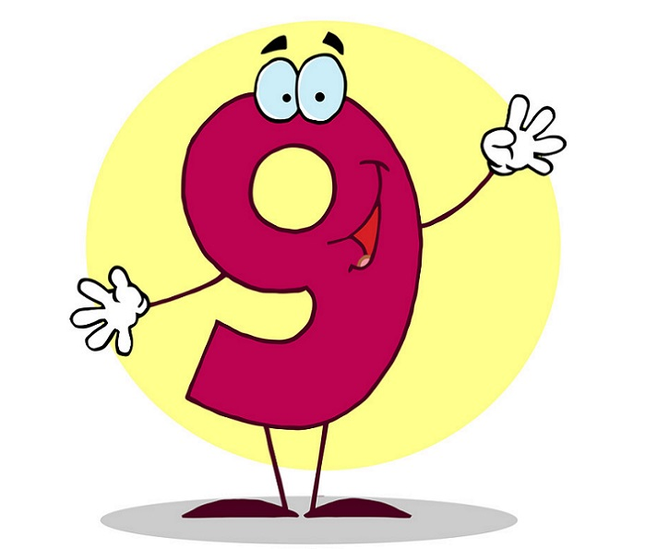
Поговорки про девятку:
- 9 человек все равно, что 10.
- 9 мышей разом потянули — крышку с бочки стянули.
- Квас молодой, но разлит девятой водой.
- Уступив 1 раз, потом девять раз останешься в выигрыше.
- Девятый месяц помогает на свет родиться.
- 7 лет — беда, 9 лет — несчастье.
- Девятка — лучшая загадка.
- Сказка длится ровно 9 дней.
- До следующего лета ждать 9 месяцев.
- Если хочешь прожить 9 дней, то едой нужно запастись на 10.

Загадки и ребусы
Ребусы и загадки про девятку:
Отгадайте, ребятишки,
Что за цифра-акробат?
Если на голову встанет,
То на тройку меньше станет.
Наша цифра больше восьмерки,
Но пока еще не десятка.
Равна сумме 6 и 3.
Кто решит эту загадку?
Число 6 перевернулось,
Новой цифрой обернулось.
Ай, какая запятая
На столе лежит большая,
Ею можно даже мерить,
Так как это цифра …(9).
И возникла вдруг в тетрадке
6 на голове — … (9).
Я и цифра, и число,
Это знают все давно,
А еще я акробатка,
А зовусь я … (девятка).
Сколько в дюжине пиратов,
Если 3 ушли куда-то?
Сколько месяцев в году,
Если лето не в счету?
Жизней у бродячей кошки,
И в десятке мух без мошки?
Не ищи ответ нигде,
Ведь есть ответ у цифры …(9).
На грядке у Ани росли тюльпаны:
3 желтых, 2 белых, и 4 алых.
Сколько тюльпанов радовали Аню?
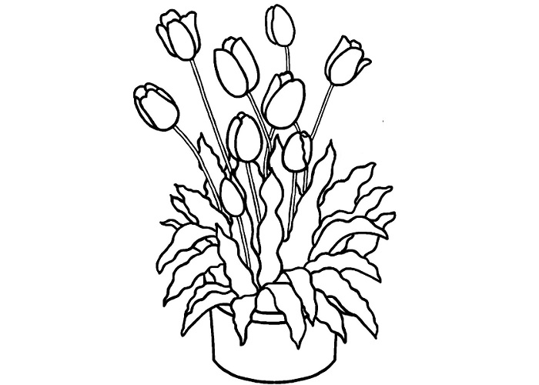

Прописи и раскраски
Прописи и раскраски не только помогут в освоении нового материала, но и станут для ребенка развлечением. С их помощью можно развить мелкую моторику рук, память и логическое мышление. Кроме того, картинки и другие визуальные объекты стимулируют развитие воображения, а также образной и словесно-логической памяти.
Рекомендуется использовать следующие материалы:
- «Умные листочки. Изучаем цифры от 0 до 10. На что похожи цифры».
- «Мишуткины прописи и раскраски. Играем и тренируем ручки к школе!». Для детей от 2 до 5 лет.
- Раскладной плакат «Лента цифр. Математика». 9 секций с письменными и печатными цифрами от 0 до 9.
- Прописи «Цифра за цифрой».
- «Дошкольный тренажер. Прописи, раскраски, обводки, стишки, загадки».
- «Математические прописи. Летние задания с наклейками». 150 наклеек.
- Прописи «Пишу цифры и считаю. Полная программа подготовки руки к письму». Разработано с учетом ФГОС дошкольного образования.
- Прописи «Многоразовые раскраски с развивающими задачами. Домашние животные».
- «Магические прозрачные страницы. Прописи по математике с крупными цифрами».
- Прописи «Рисуем по клеточкам (в Африке, в деревне, в лесу, в море)».

Тренажеры для закрепления
Для закрепления пройденного материала необходимо много тренироваться. Помогут в этом специальные тренажеры для усовершенствования навыков письма:
- Учебное пособие «Универсальный тренажер. Цифры и счет». С.В. Петренко.
- Тетрадь-тренажер «Пиши и стирай! Учу цифры». Издательство Clever.
- Материалы для развития детей. Числовой тренажер «Занимательные крутилки. Считаем от 1 до 10».
- Прозрачные прописи «Пишем цифры». В.А. Белых.
- Тренажер-раскраска «Поросенок». О.М. Носова.
- Комплексный тренажер «Математика». Н.А. Латышева.
- Карточки «Находим и узнаем цифры до 10. Закрепление цифр».
- «Счет в пределах 10. Решение упражнений». Авторские программы О. Лысенко.
- «Цифры и числа. Учимся считать». О. Земцова.
- «Тренажер математический». Школа для дошколят.
Эти материалы помогают изучать устный и письменный счет. Задания, которые в них даются, подойдут для детей дошкольного возраста, а также для тех, кто пошел в 1 класс. Таким образом, дети могут пройти подготовительный курс на дому перед поступлением в школу.
Если воспитатель или родитель хочет убедиться в качестве полученных знаний, можно пройти онлайн-тест или проверить ребенка самостоятельно.

